УДК 37

НугумановаА.Ф.
Филиал государственного бюджетного учреждения Республики Башкортостан Республиканский центр психолого-педагогической, медицинской и социальной помощи Сибайская зональная психолого-медико-педагогическая комисссия, Сибай, Россия

ИНФОГРАФИКА КАК МЕТОД ФОРМИРОВАНИЯ ХУДОЖЕСТВЕННО-ТЕХНОЛОГИЧЕСКИХ УМЕНИЙ ВО ВНЕУРОЧНОЙ ДЕЯТЕЛЬНОСТИ

Аннотация. В данной статье рассматривается необходимость интеграции инфографики в образовательный процесс для формирования художественно-технологических способностей обучающихся во внеурочной деятельности.
Ключевые слова. Инфографика, внеурочная деятельность, художественные умения, технологические умения.

Организация внеурочной деятельности в системе образования играет ключевую роль в формировании художественной и технологической культуры и мировоззрения.
В современной образовательной системе ведется направленная работа по организации внеклассного досуга учащихся. Ученики сегодня погружены в обширное информационное и социальное пространство, которое не ограничивается строгими границами. Потоки информации, в том числе интернет, видеоигры и телевизионные программы, оказывают значительное воздействие на образовательный процесс. В контексте воспитательных целей принимаются меры для обеспечения социализации и всестороннего развития учеников. Одним из наиболее действенных методов организации послешкольной активности является работа творческих групп и кружков, как в рамках общеобразовательных учреждений, так и в учреждениях дополнительного образования для всех возрастных категорий. Эта стратегия получает поддержку в Федеральном государственном образовательном стандарте основного общего образования, подчеркивающем значимость внеклассной активности. Вне школьной среды ученики встречаются с новыми вызовами, которые позволяют им раскрыть свой творческий потенциал, исследовать личные интересы, а также обрести свое подлинное «я». В данной ситуации ключевым моментом является возможность обучающимся самостоятельно принимать решения и развиваться как личности. Как подчеркивает Е. А. Кузнецова, именно в условиях творческой деятельности учащиеся могут раскрывать свой потенциал и исследовать личные интересы.[1]
Внеурочные занятия, организованные в форме творческих групп и кружков, создают пространство для самовыражения и экспериментирования, что способствует развитию креативности.
Главной задачей остается стимулирование интереса учащихся к внеклассным занятиям и предоставление информации в доступной форме.

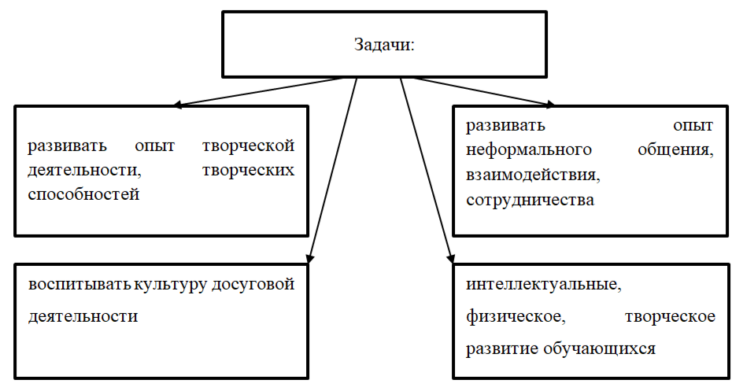
Для достижения этой цели активно применяется инфографика, которая используется в различных областях. Ключевые методы применения визуальных данных охватывают следующие аспекты:
- подготовка презентаций для образовательных занятий или публичных выступлений;
- разработка технических руководств;
- дизайн баннеров и рекламных материалов;
- визуализация кулинарных рецептов;
- оформление результатов исследований или отчетных документов;
- публикация актуальных новостей;
- создание пользовательских инструкций для веб-сайтов и прочих целей [2].
В рамках внеурочной деятельности, использование инфографики предоставляет обширные возможности для совершенствования художественных и технологических умений, способствует расширению знаний, стимулирует развитие самостоятельности и создаёт условия для проявления творческого начала. Каждый учащийся владеет определённым творческим потенциалом, который играет важную роль в процессе становления его индивидуальности. Развитие творческих способностей осуществляется под влиянием взрослых – педагогов и родителей, что является значимым элементом в воспитательном процессе. Обучение творчески одарённых детей требует осознания их уникальности с чутким и внимательным отношением к особенностям их личности. Эти аспекты следует развивать посредством внеурочных активностей, направленных на развитие технологических и художественных умений учащихся[3].

Список использованной литературы
- Кузнецова, Е. А. Творческая деятельность как средство развития личности учащегося. Вопросы психологии, 2012.- 3, 45-50.
- Баранов, А. Н. Технологии визуализации данных в образовании: возможности и ограничения. Научные исследования, 2019.- 2(1), 33-40.
3. Беспалько В.П. Педагогика и прогрессивные технологии обучения / В.П. Беспалько. – М.: Просвещение, 2011. – 275 c.

